Городской округ Ханты-Мансийск

Ханты-Мансийского автономного округа – Югры

ДУМА ГОРОДА ХАНТЫ-МАНСИЙСКА

РЕШЕНИЕ

№ 390-VI РД

Принято
20 декабря 2019 года
О внесении изменения в Решение Думы города Ханты-Мансийска от 26 сентября 2008 года № 590 «О Правилах землепользования и застройки территории города Ханты-Мансийска»

Рассмотрев проект изменения в Решение Думы города Ханты-Мансийска от 26 сентября 2008 года № 590 «О Правилах землепользования и застройки территории города Ханты-Мансийска», учитывая результаты публичных слушаний, руководствуясь частью 1 статьи 69 Устава города Ханты-Мансийска,

Дума города Ханты-Мансийска РЕШИЛА:

1.Внести в приложение к Решению Думы города Ханты-Мансийска от 26 сентября 2008 года № 590 «Правила землепользования и застройки территории муниципального образования город Ханты-Мансийск» изменение, изложив приложение 1 «Карта градостроительного зонирования. Границы территориальных зон городского округа, М 1:10000» в редакции согласно приложению 1 настоящему Решению с учетом изменений границ зоны культурно-досугового назначения (ОДЗ 205) планировочного микрорайона 2:1:10, согласно приложению 2 к настоящему Решению.
2.Настоящее Решение вступает в силу после его официального опубликования.

Председатель Исполняющий полномочия
Думы города Ханты-Мансийска Главы города Ханты-Мансийска

_______________К.Л. Пенчуков _____________ Н.А. Дунаевская

Подписано Подписано
20 декабря 2019 года 20 декабря 2019 года

Приложение 1 к
Решению Думы города Ханты-Мансийска
от 20 декабря 2019 года № 390-VI РД

Карта градостроительного зонирования.
Границы территориальных зон городского округа, М 1:10000

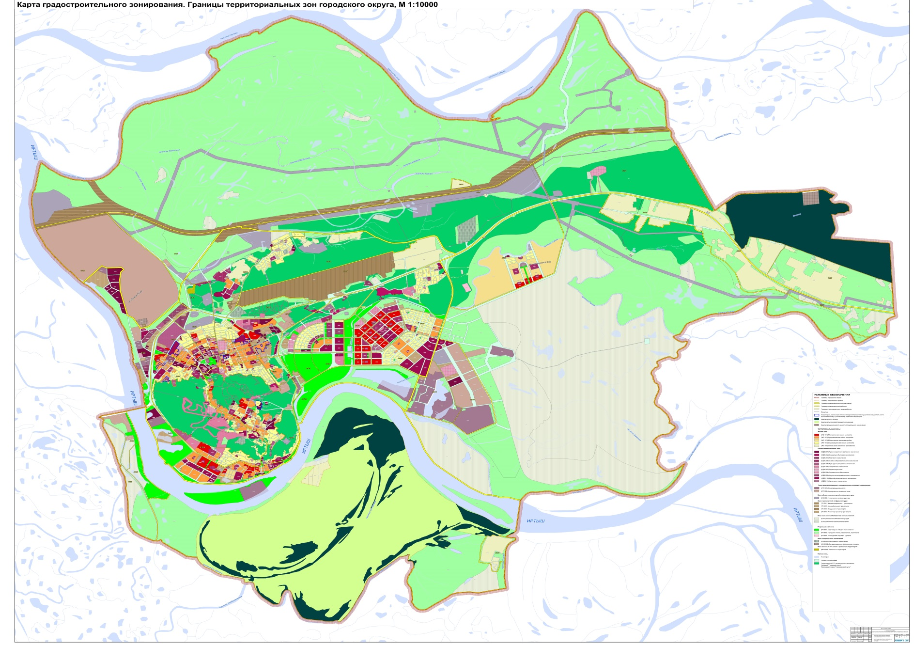

Приложение 2
к Решению Думы города Ханты-Мансийска
от 20 декабря 2019 года № 390-VI РД

Изменение границ зоны культурно-досугового назначения (ОДЗ 205)
планировочный микрорайон 2:1:10
